2022年度尖兵领雁项目申报操作简要说明
一、申报入口
- 申报地址：
- 浙江省政务服务网 https://zwfw.zj.gov.cn/
- 科技创新“揭榜挂帅”重点应用https://kjcx.kjt.zj.gov.cn
- 实名政务网用户注册（政务网审核和揭榜挂帅登录统一用户）
- 开始申报
A.政务服务网入口：
部门服务（省科技厅）-业务类型（计划项目），选择“‘尖兵’‘领雁’研发攻关计划项目管理”（原“省级重点研发计划项目管理”），点击“在线办理”。
  - 登录
  - 搜索尖兵领雁研发攻关计划项目事项
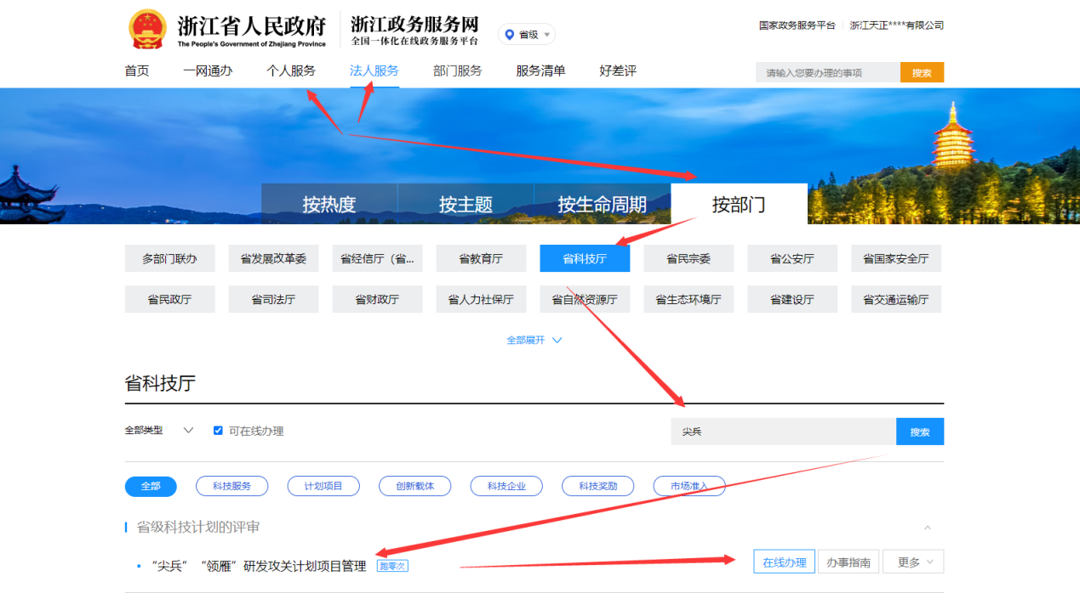
B.科技创新“揭榜挂帅”入口：
关键技术攻关榜-我要揭榜-拟揭榜单
- 登录
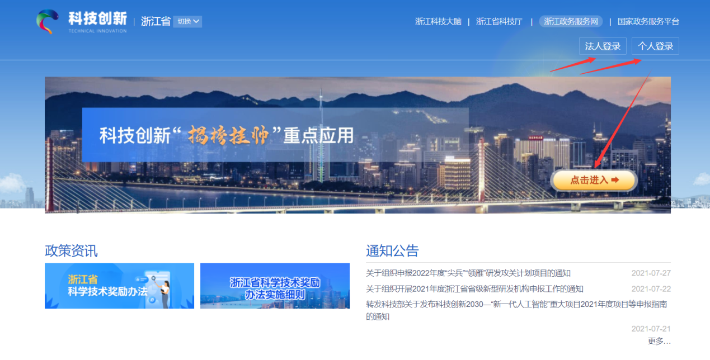
- 我要揭榜
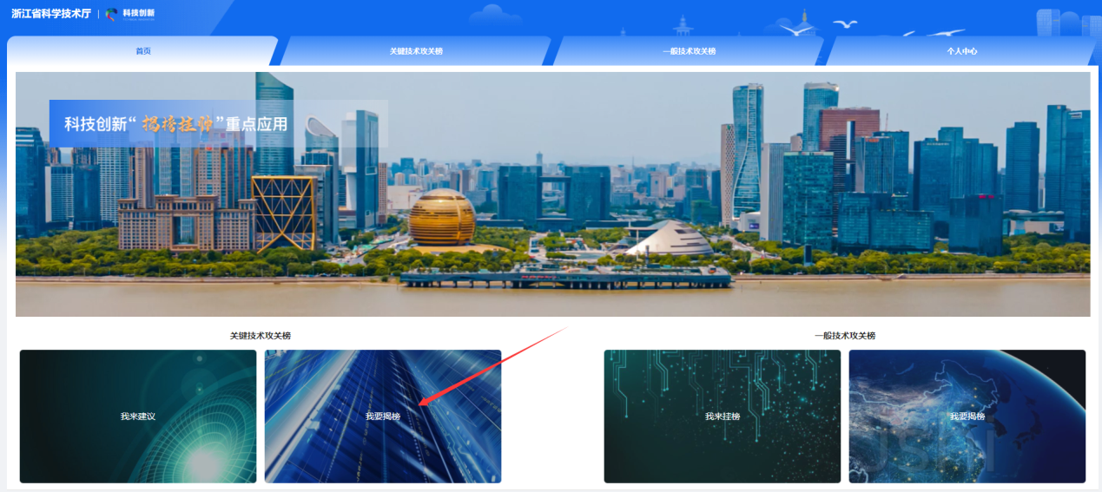
- 搜索要揭的榜单
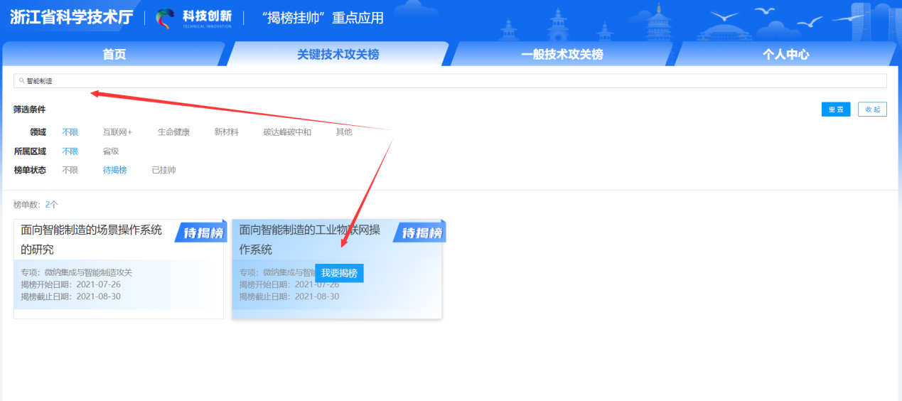
- 了解榜单详情信息，揭榜
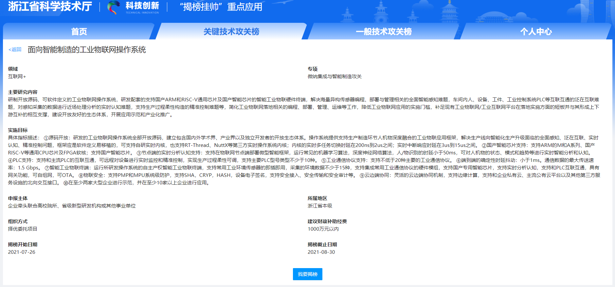
- 揭榜成功，开始项目申报
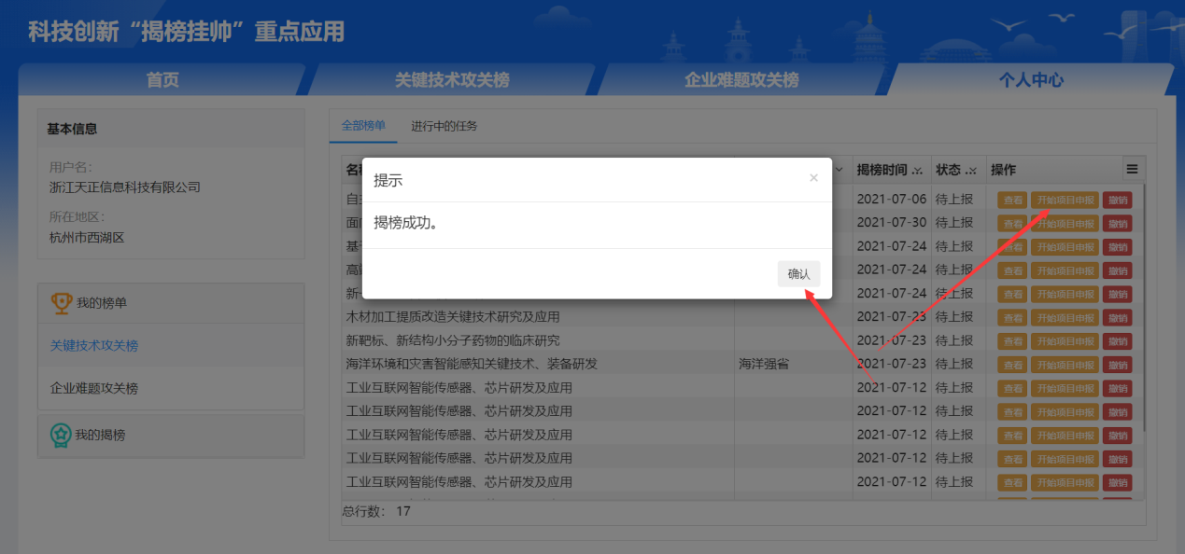
- 进入政务网事项“尖兵”“领雁”研发攻关计划开始在线申报
C．点击在线办理后进入下图，勾选本人已阅读，进入办事。
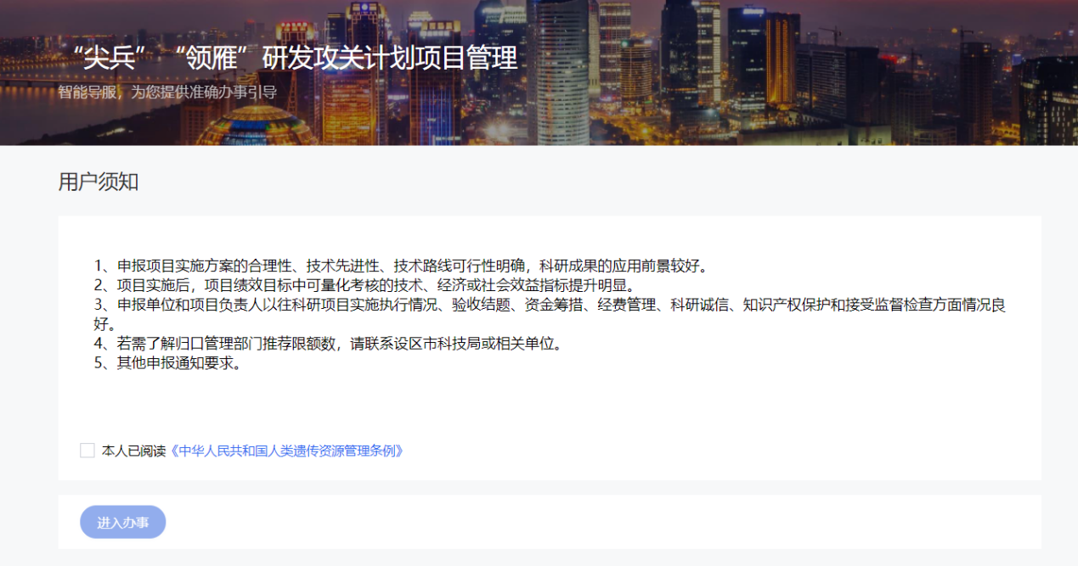
二、填报说明和注意事项
按照申报流程在线填表，上传附件材料，信息确认提交。
1．项目基本信息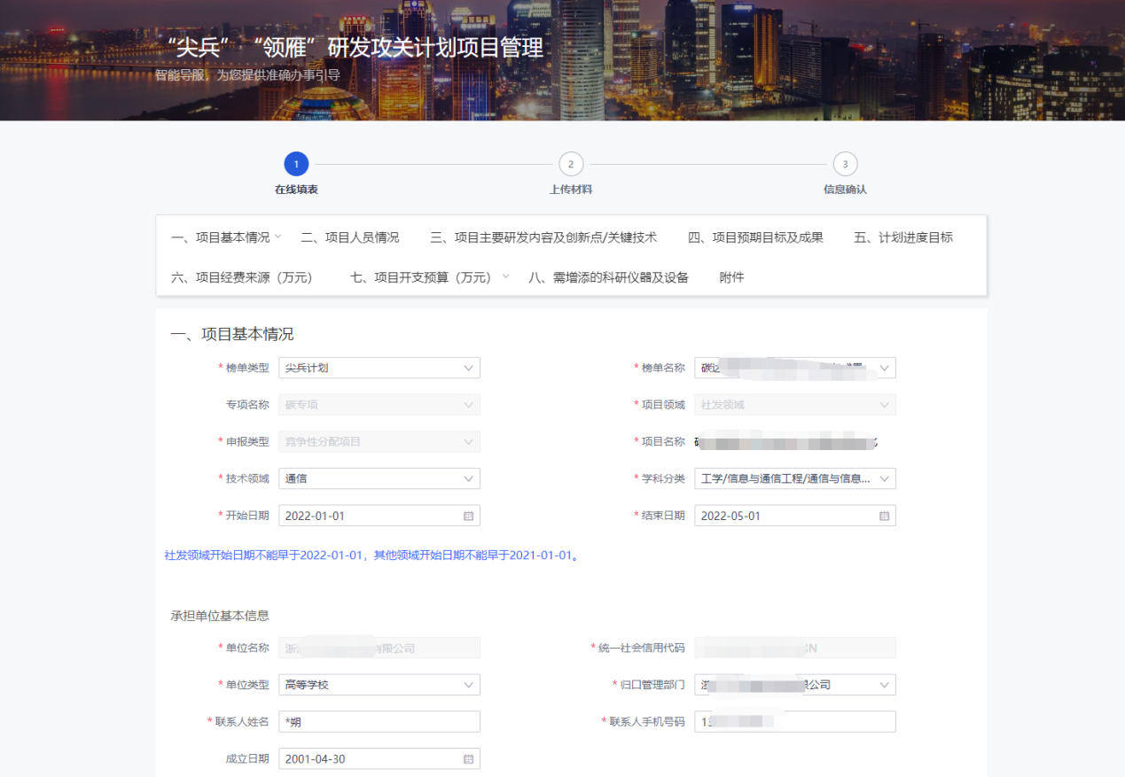
注意点：
1.1如果是从揭榜挂帅申报入口进入，则会直接带出榜单名称，如果直接从政务网申报入口进入，需要先选择榜单类型，再搜索榜单名称。（目前政务网有预申报，也会默认带出榜单类型和榜单名称）
1.2 项目基本情况部分，按榜单类型 -> 榜单名称的顺序进行选择，选择后自动填充对应的专项名称、项目领域及申报类型，若榜单类型为“尖兵计划”或申报类型为“悬赏制”，项目名称取榜单名称无需再填写，其他情况需手动填写。若项目领域中为“社发领域”，开始时间不早于2022-01-01，其他领域不早于2021-01-01。
1.3 承担单位基本信息部分，单位名称下拉后可以输入关键字查找匹配的单位名称，归口部门也是通过下拉后查找是否存在本单位名称，若无则查找上一级单位。需注意若榜单类型为“尖兵计划”或申报类型为“悬赏制”，成立日期无限制，榜单类型非“尖兵计划”且单位类型为“企业”时，须设立并正常运营1年以上（2020年7月1日前工商注册）。
1.4 承担单位特征信息是根据承担单位类型进行展示。
单位类型为“企业”，如下图所示，需注意小微企业或申报类型为“悬赏制”无研发投入比限制，归上企业有研发投入比限制。

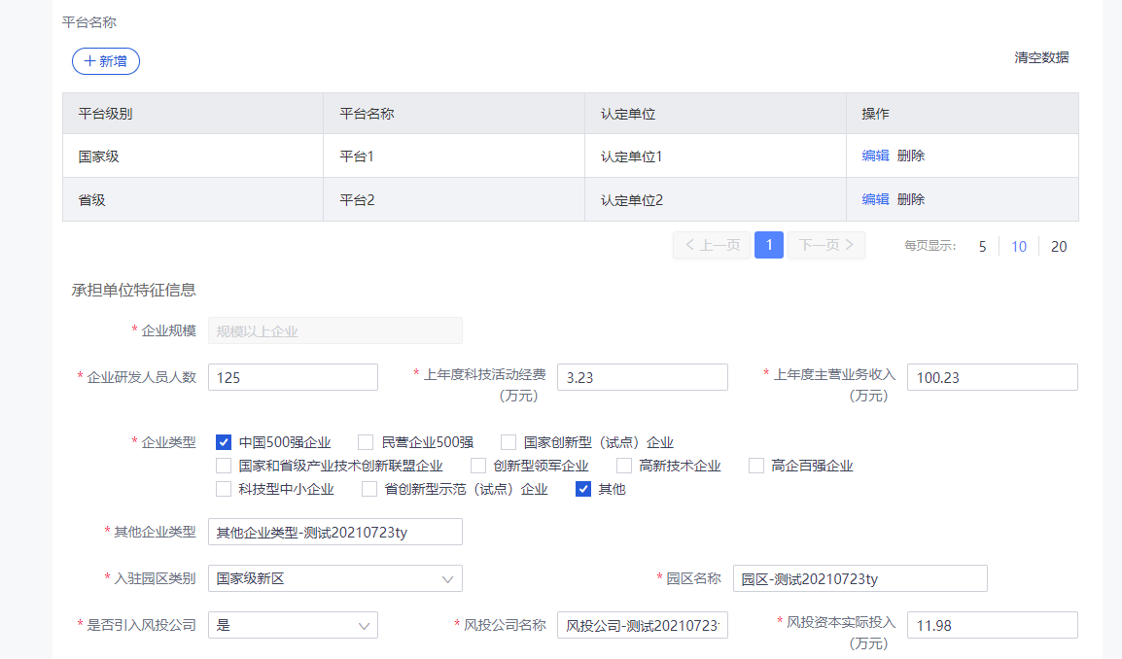
承担单位类型选非企业，无需填写特征信息，如下图显示。
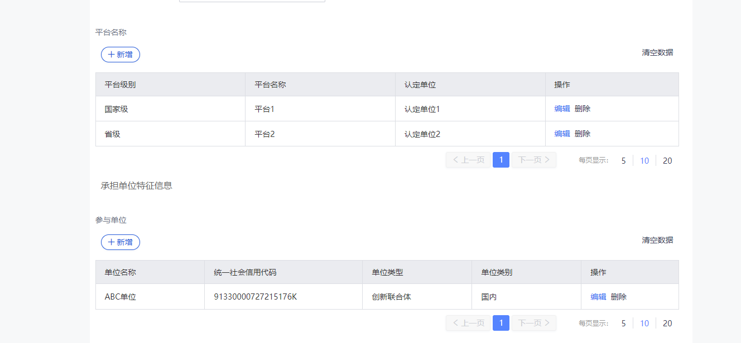

2．项目人员情况
注意点：项目负责人有且只能有一个，需注意若榜单类型非“尖兵计划”，项目负责人出生日期与项目截至日期相差超过60年，需上传附件“项目履约承诺书”，若项目负责人工作单位与承担单位不一致，需上传附件“项目实施授权书”。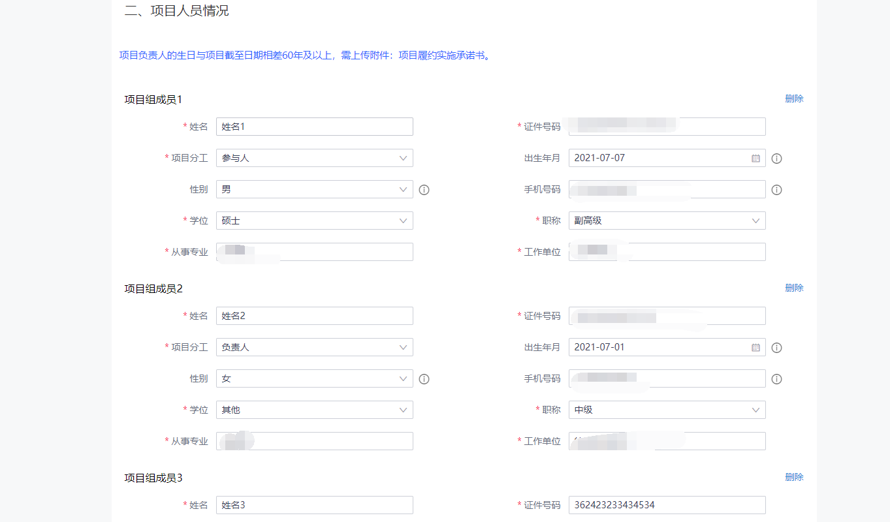

3．项目主要研发内容及创新点/关键技术
注意点：若申报类型为“悬赏制”，项目主要研发内容及创新点/关键技术（选择是否两用技术）无需填写。
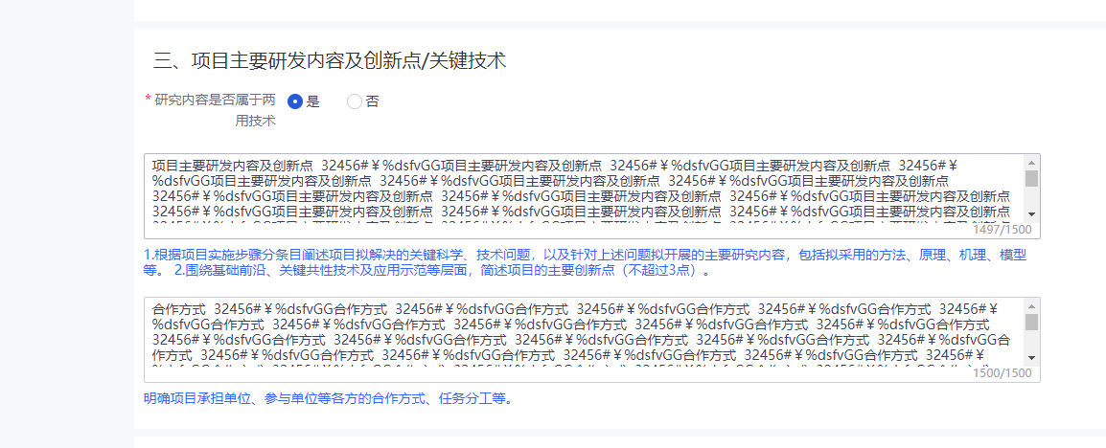

4．项目预期目标及成果
注意点：申报类型是尖兵计划，并且要求绩效目标全覆盖的项目，约束性指标分条目描述，固定要求绩效目标，如需增加可以补充填写，如无增加则以榜单绩效目标为准，内容框填写无，约束性指标（量化指标）、预期性指标需点击“添加/修改指标”按钮添加，其中内容根据项目领域对应展示。
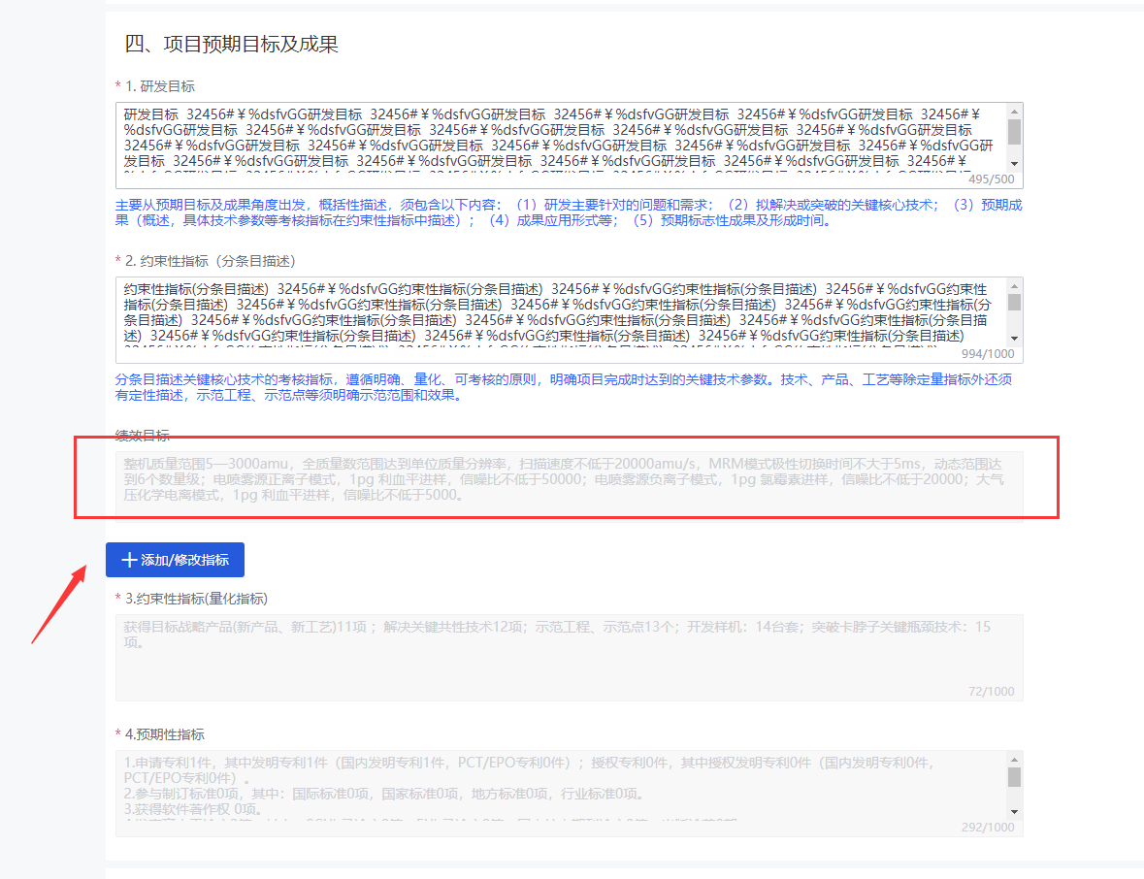
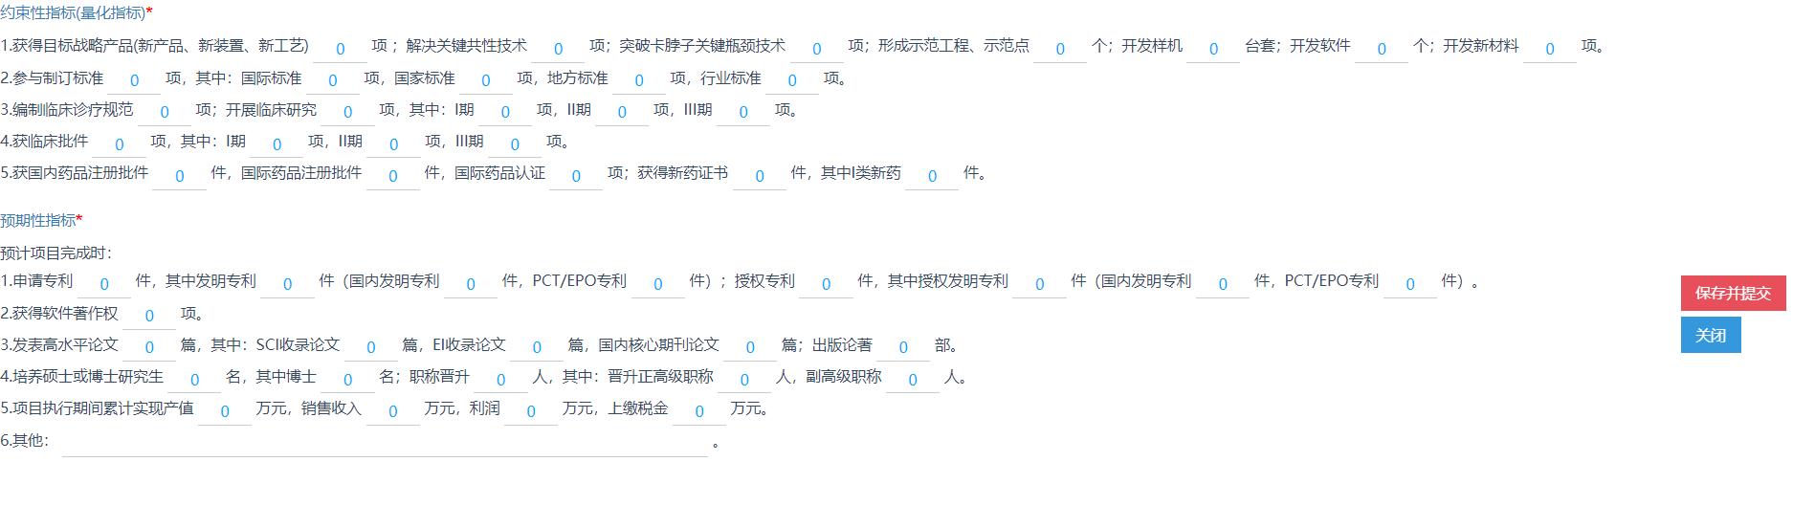

- 计划进度目标
注意点：计划进度时间开始日期和截止日期需要匹配项目基本情况中的开始时间和结束时间，且下一进度开始日期要与上一进度截至日期相衔接。
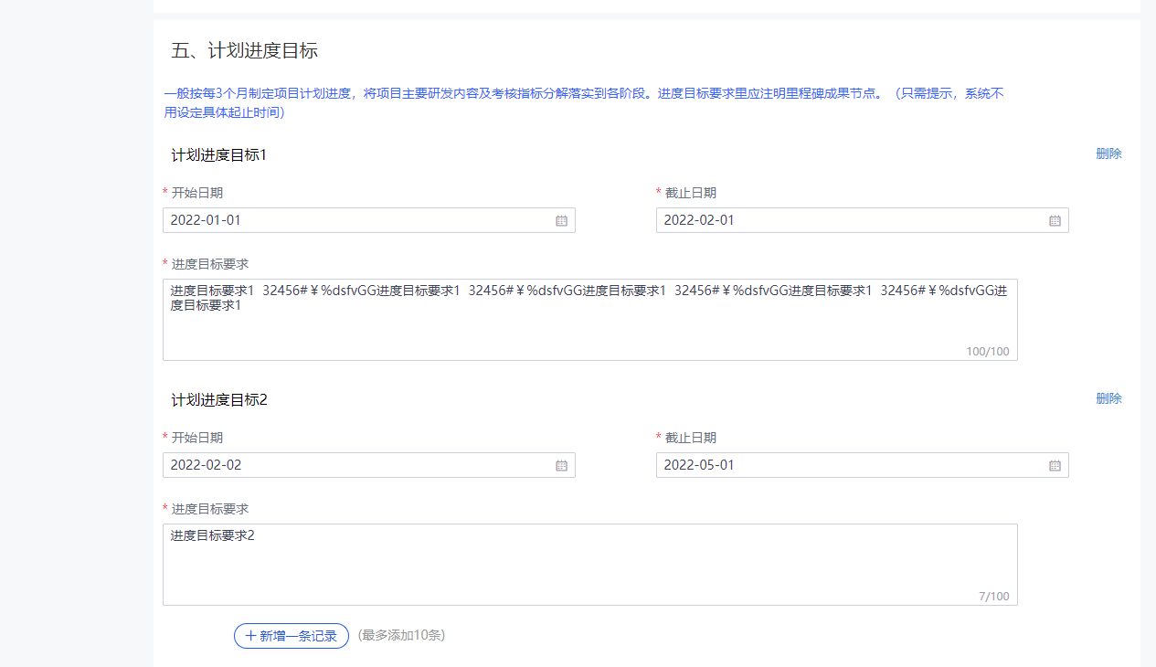

- 项目经费来源（万元）
注意点：参与单位的顺序要与前面添加的参与单位顺序一致，需根据经费来源提示填写。
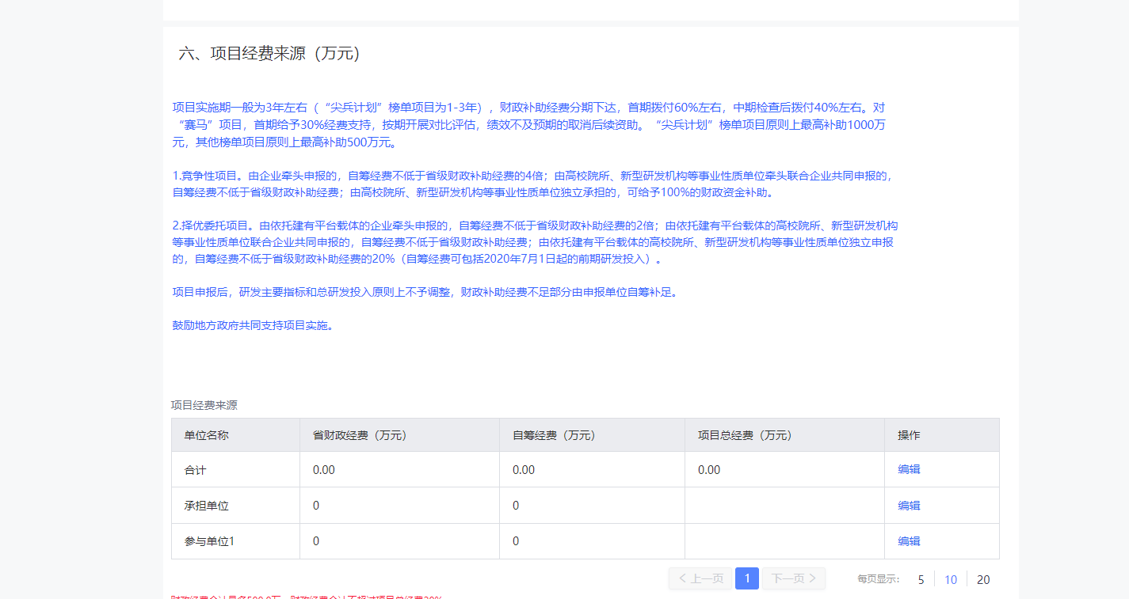
- 项目开支预算（万元）
注意点：项目开支预算中预算总经费合计及省财政经费合计需与项目经费来源中一致，若申报类型为“悬赏制”，项目开支预算无需填写。

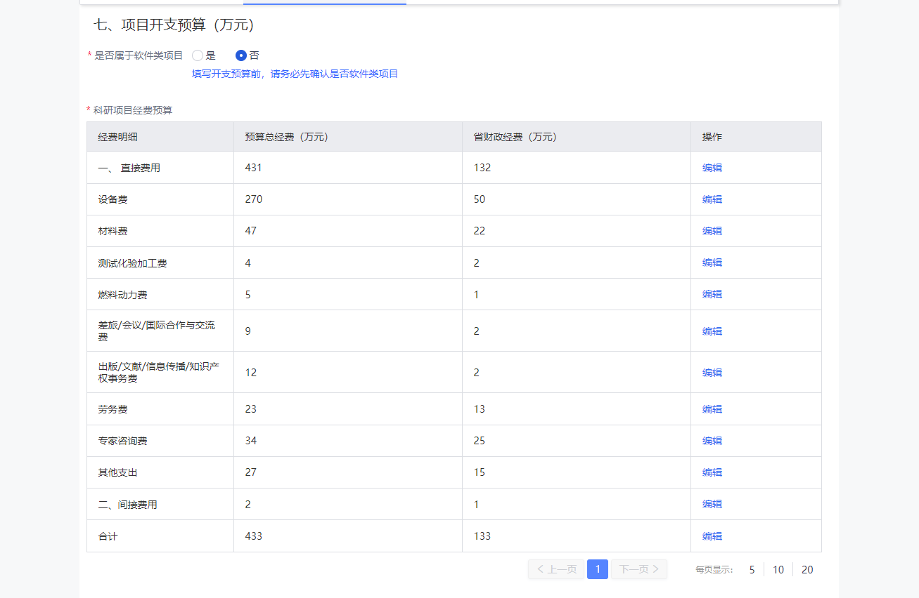
项目开支预算，先填写左边一列的预算总经费，后填写后边的省财政经费。每一栏都需要手动输入，显示为0的，需要手动输入0，每一栏都有数字后才能正确合计，然后再进行调整，其中间接费用按照右边提示进行填写，最后合计需为整数。

- 需要添加的科研仪器及设备
注意点：购买单价50万（含）以上的仪器需要上传附件“新购大型科学仪器设备申请表”，资金来源为“省财政经费”的仪器合计金额不得超过项目开支预算中省财政经费-设备费，仪器总经费不得超过项目开支预算中预算总经费-设备费。
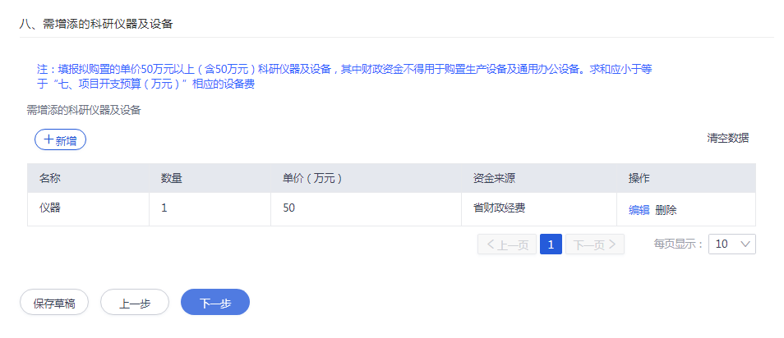
9. 附件
注意点：可行性报告和诚信承诺书为必传附件，新型大型科学仪器设备申请表如果有购买单价50万以上设备的需要上传该附件，可行性报告因需要校验，需点击按钮”上传可行性报告”上传，其中不得出现相关人名或单位名称。
科技合作领域项目须上传与合作方的合作协议，其中对口支援与协作项目须上传帮扶地驻地指挥部出具的推荐函。
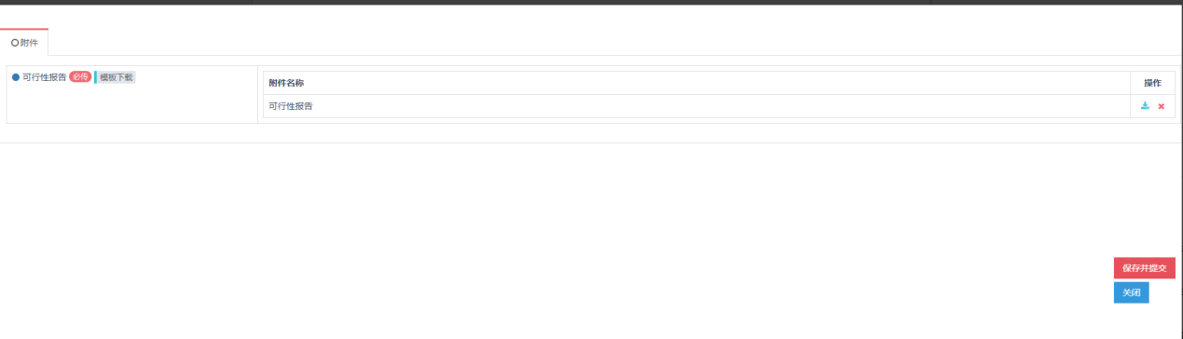
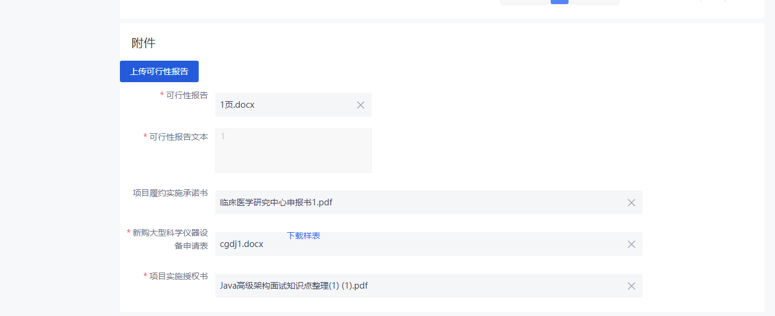
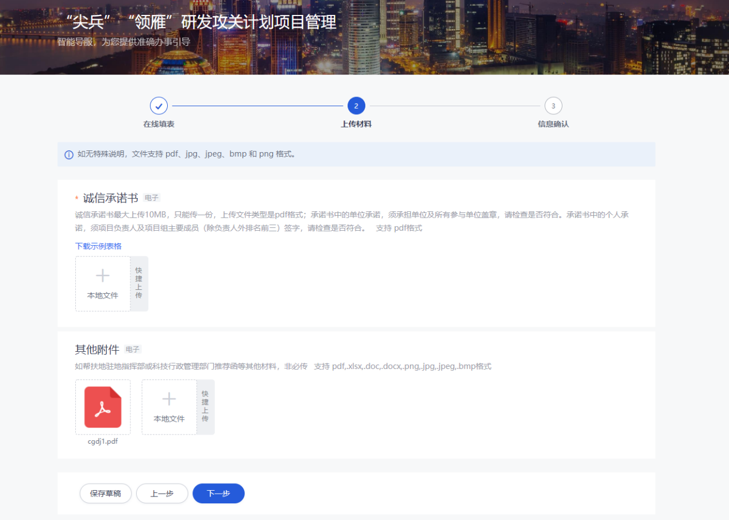

10．签字提交，即可上报。
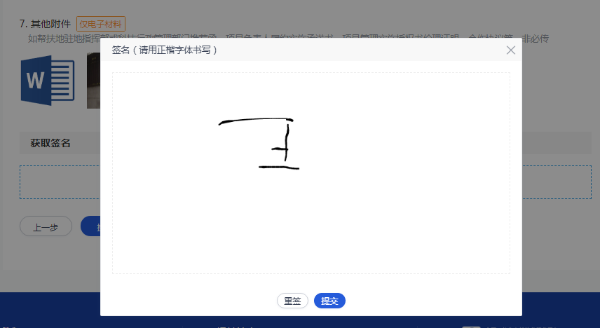

11．成功办件提示。


